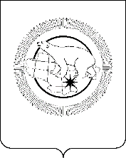

ДЕПАРТАМЕНТ СОЦИАЛЬНОЙ ПОЛИТИКИ

ЧУКОТСКОГО АВТОНОМНОГО ОКРУГА

# ПРИКАЗ

|  |  |  |  |  |
| --- | --- | --- | --- | --- |
| от | 15 июля 2025 года | № | 959 | г. Анадырь |

**О признании утратившим силу Приказа Департамента социальной политики Чукотского автономного округа от 17 июня 2025 года № 813**

В целях приведения в соответствие с нормативными правовыми актами Чукотского автономного округа,

**ПРИКАЗЫВАЮ:**

1. Признать утратившим силу Приказ Департамента социальной политики Чукотского автономного округа от 17 июня 2025 года № 813 Об утверждении Административного регламента Департамента социальной политики Чукотского автономного округа по предоставлению органами местного самоуправления Чукотского автономного округа в рамках переданных полномочий государственной услуги «Сокращение срока действия договора найма специализированного жилого помещения, заключенного с лицами, которые относились к категории детей-сирот и детей, оставшихся без попечения родителей, лицами из числа детей-сирот и детей, оставшихся без попечения родителей».

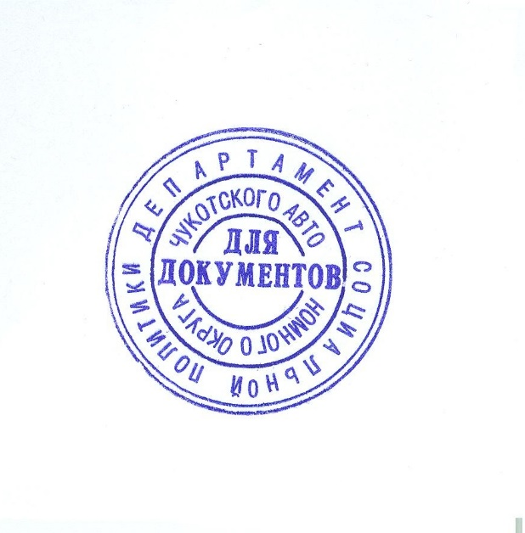

|  |  |  |
| --- | --- | --- |
| Исполняющий обязанности начальника Департамента социальной политики Чукотского автономного округа |  | Е.Н. Зубарева |